Utilização de um módulo didático de nível para ensino de técnicas de controle em engenharia elétrica

Fábio G. Santos – fabiogseng@yahoo.com.br
Anny Verly – anny@eletrica.ufsj.edu.br
Rodrigo Augusto Ricco– rodrigoricco@eletrica.ufsj.edu.br
Humberto Mendes Mazzini– hmazzini@ufsj.edu.br
Universidade Federal de São João Del Rei - UFSJ, Departamento de Engenharia Elétrica - DEPEL.
Campus Santo Antônio - Praça Frei Orlando 170 – Centro.
36307-352 - São João Del Rei - Minas Gerais.

Resumo: O ensino de sistemas de controle representa um desafio para alunos de graduação em Engenharia. Uma alternativa para atrair o seu interesse é dar-lhes a oportunidade de trabalhar com sistemas de controle reais. Dessa forma, eles se sentem mais confiantes ao tratar conceitos complexos da teoria de controle. Este trabalho relata a utilização de um módulo didático de nível, concebido pela empresa DATAPOOL, no ensino de técnicas de controle para um curso de graduação em Engenharia Elétrica. Sua validação é verificada a partir do desempenho em tempo real de uma estrutura PID que utiliza o método de sintonia de Ziegler-Nichols.

Palavras-chave: Ensino de sistemas de controle, Módulo didático, Controle de nível, Controle PID.

introdução
Sistemas de controle são encontrados em praticamente todos os setores da indústria, desde sistemas de potência até o controle de qualidade de produtos. Tais sistemas têm assumido um papel fundamental no desenvolvimento tecnológico (MAZZINI et al., 2008).
A automação está relacionada a equipamentos que controlam processos ou plantas. Segundo MIYAGI (1996), controle é a aplicação de uma ação pré-planejada para que aquilo que se considera como objeto de controle atinja certo objetivo.
Na indústria, a automação tem grande importância no aumento de produtividade e qualidade da sua produção. Ela visa facilitar e aprimorar tarefas cotidianas, tornando a produção mais rápida e menos suscetível a erros (BAÑUELOS et al., 2001).
Os sistemas para controle de processos são desenvolvidos de forma a maximizar a produção, minimizar custos e proporcionar o alcance da qualidade, além de eliminar possíveis riscos envolvidos na produção. Torna-se assim, indispensável manipular as condições dos insumos envolvidos nos processos (AGUIAR, 2005).
A implementação (instalação, configuração e programação) de um sistema de automação é uma atividade complexa, oferecendo inúmeras e exigindo a convergência de conhecimento de diversas áreas (instrumentação, controle, eletroeletrônica, informática industrial, dentre outras) (BARCELLOS, 2005).
A ligação entre a teoria e prática de sistemas de controle é, por vezes, uma tarefa difícil. Na realidade, tal conexão se dá através de três abordagens: simulações computacionais, experiências de laboratório e estudos de caso. Frequentemente, tais abordagens não são utilizadas em essência tanto no ensino quanto na pesquisa devido a uma série de fatores.
Nesse sentido, a realização de trabalhos experimentais torna-se uma ferramenta poderosa na pesquisa e ensino de sistemas de controle. É importante que haja uma conexão entre teoria e prática, de maneira a facilitar o aprendizado do aluno.
Assim, a utilização de equipamentos didáticos que possibilitem ao aluno realizar experimentos com certo grau de prontidão e rapidez, tendo em vista a análise de diferentes comportamentos de um sistema de controle e automação, permite uma resposta mais eficiente em situações práticas.
O principal objetivo desse trabalho é demonstrar didaticamente a operação dos diversos processos que envolvem o segmento da indústria no que se refere à medição da variável nível. Para isto será abordado o funcionamento do módulo 2302, produzido pela “Datapool Eletrônica”, empresa especializada na fabricação de equipamentos didáticos para laboratórios de eletroeletrônica, localizada na cidade de Itajubá, Minas Gerais.
Em um segundo plano, tendo em vista a alta taxa de reprovação de alunos nas disciplinas da área de Sisstemas de Controle do curso de Engenharia Elétrica da UFSJ (Universidade Federal de São João Del-Rei) e a dificuldade apresentada pelos mesmos em abstrair conceitos dessa teoria, propõe-se como uma das possíveis soluções a utilização desse módulo em aulas práticas.

DESCRIÇÃO DO PROBLEMA
O curso de Engenharia Elétrica da UFSJ possui caráter generalista, ou seja, os alunos formados apresentam o conhecimento de praticamente todas as áreas que abrangem a Engenharia Elétrica, tais como, Sistemas de Controle, Sistemas de Potência, Máquinas e Eletrônica.
Nos últimos anos tem sido observado um alto índice de reprovação e repetência nas disciplinas de Sistemas Dinâmicos Lineares (SDL) e Sistemas de Controle Lineares (SCL), sendo estas, matérias bases da área de controle. Dessa forma, realizou-se um levantamento sobre a porcentagem de aprovados e reprovados nos anos de 2006, 2007 e 2008. Esta pesquisa analisou um número total de 166 e 101 inscrições nas disciplinas de SDL e SCL, respectivamente, e teve como objetivo levantar propostas que possam auxiliar no aprendizado dos alunos. Os gráficos abaixo apresentam os resultados obtidos:

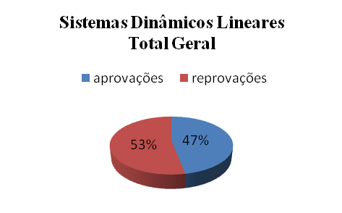 | 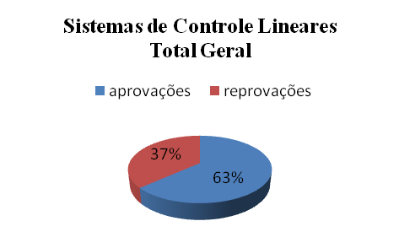
(a) | (b)
Figura 1: Gráfico da relação de aprovados e reprovados (a) SDL; (b) SCL.

Como se pode observar na Figura 1, os níveis de reprovações são altos. A média de reprovações na disciplina de SDL é de 53%, e a de SCL é de 37%. É importante salientar que existem casos reincidentes em que os alunos são reprovados por mais de uma vez, o que acaba sendo ruim tanto para os alunos quanto para a Universidade, que precisa disponibilizar um maior número de vagas e professores todos os semestres, para suprir essa demanda.
Tendo em mente esta necessidade, foi submetido à Fundação de Amparo à Pesquisa de Minas Gerais – FAPEMIG - no ano de 2007, um projeto relacionado à área de Sistemas de Controle. Com a sua aprovação, foi possível agregar ao laboratório de Controle e Instrumentação, equipamentos destinados a realização de aulas práticas e pesquisas.
Trabalhos realizados nesse âmbito podem aproximar mais o aluno do professor, bem como despertar um maior interesse do mesmo na aprendizagem das disciplinas. O uso deste laboratório só tende a elevar a qualidade do curso. Espera-se que com a implantação definitiva desta proposta os índices de reprovação diminuam. Vale ressaltar que existem outros meios para melhoria do aprendizado dos alunos, cabendo aos professores e à Coordenação do curso criarem meios para isto.

eQUIPAMENTO UTILIZADO

Descrição do módulo de nível 2305
Sistemas de controle de nível são frequentemente usados em alguns processos industriais, como por exemplo: sistemas químicos, caldeiras e reservatórios em geral. Nestes processos, determinadas grandezas físicas necessitam ser controladas visando a obtenção de características de operação específicas.
A Figura 2-a exemplifica o sistema de nível do módulo 2305. Este processo é composto por dois tanques que se comunicam através de dutos de vazão controlada. A saída de comando (V_{A}) é aplicada à bomba de recalque, por intermédio de um circuito de potência, que envia ou não líquido para o tanque da esquerda. A grandeza típica a ser controlada é a altura (h). As informações de nível são fornecidas através de transdutores específicos (DATAPOOL, 2008).
A Figura 2-b mostra o módulo já em utilização juntamente com o CLP 2301 (também fornecido pela DATAPOOL). O módulo de nível é composto por um circuito transdutor, driver de acionamento, conector de acesso, protoboard, fontes de alimentação, conjuntos de tanques, bomba e sensor. A instrumentação associada aos transdutores fornece sinais elétricos (em tensões ou correntes) proporcionais às grandezas medidas.
O sensor capacitivo é composto por duas hastes metálicas, que estão fixadas na tampa do lado de dentro do tanque, em contato com o líquido. Uma bomba de recalque é utilizada para bombear o líquido do tanque inferior para o do tanque superior. Tal líquido é também retornável por uma válvula de escoamento.
O módulo pode ser ligado a vários tipos de equipamentos de controle, como: controladores analógicos ou digitais, CLP (Controlador Lógico Programável) ou placas de aquisição de dados, desde que sua entradas e saídas analógicas tenham níveis de tensão entre 0 e +5V ou correntes elétricas de 0 a 20 mA.

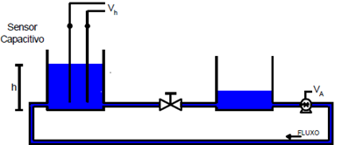 | 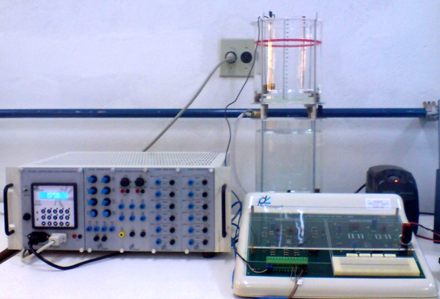
(a) | (b)
Figura 2: (a) Representação do sistema de nível. (b) Montagem completa do módulo de nível 2305 pronto para utilização.

Modelagem matemática do sistema de controle de nível
O controle de nível pode ser representado matematicamente levando-se em conta algumas questões físicas (AGUIRRE, 2000). Nos sistemas hidráulicos as variáveis mais utilizadas para descreverem esses sistemas são nível, volume, fluxo e pressão. Os parâmetros mais comuns desses sistemas são: resistência hidráulica (R) e capacitância hidráulica (C). “R” relaciona a vazão “q” de um reservatório e um dado desnível “h” e “C” relaciona a variação da vazão “∆q” de um fluído pela taxa de variação do nível “h” em um dado tempo “t” no reservatório. Com isso a função de transferência descrita por esse sistema é:
$\frac{h(s)}{q_{i}(s)}=\frac{R}{\text{RCs}+1}$ (1)
Para o módulo de nível utilizado nesse estudo a função de transferência é dada pela Equação (2), que foi obtida por métodos identificação de sistemas (AGUIRRE, 2000), onde realizou-se medidas experimentais de entradas e saídas, obtendo com isto o processamento adequado.
$G(s)=\frac{V_{N}(s)}{V_{A}(s)}=\frac{3\text{.}8}{\text{192}\text{.}5s+1}$ (2)
Sendo: $V_{A}$: sinal de entrada do drive.
$V_{N}$: sinal da informação de nível.

Descrição de utilização do CLP 2301
O CLP 2301 (Figura 2- b) é embutido em um rack com botoeiras, chaves, bornes, potenciômetros, lâmpadas, relés para simulação e interfaces com processos externos. O software SPDSW-DP, que acompanha o CLP, é utilizado na programação de rotinas em linguagem Ladder, para controle de aparelhos externos. Neste equipamento é possível consultar o help de cada componente, possibilitando assim agilidade na operação do mesmo. O CLP possui entradas digitais, saídas digitais, entradas analógicas, saída analógicas e interface homem-máquina. Na simulação das práticas é possível visualizar o experimento em tempo real através da Supervisão PID.
A Figura 3 demonstra um exemplo de uma rotina em linguagem Ladder, utilizada no PLC para o controle PID do nível do reservatório. Nessa rotina são utilizados os blocos MOV e PID. No bloco MOV pode-se inserir memórias inteiras (M) ou memórias reais (D). No bloco PID configura-se os parâmetros para que se possa fazer a leitura das memórias M e D, onde estarão armazenados os parâmetros de sintonia, bem como os valores de controle, como set-point, nível do reservatório e acionamento da bomba. Caso seja necessário variar os parâmetros de controle do PID (GP, Ti e Td), estes podem ser alterados diretamente nos blocos MOV (designados para este tipo de armazenamento), fazendo então uma nova simulação.

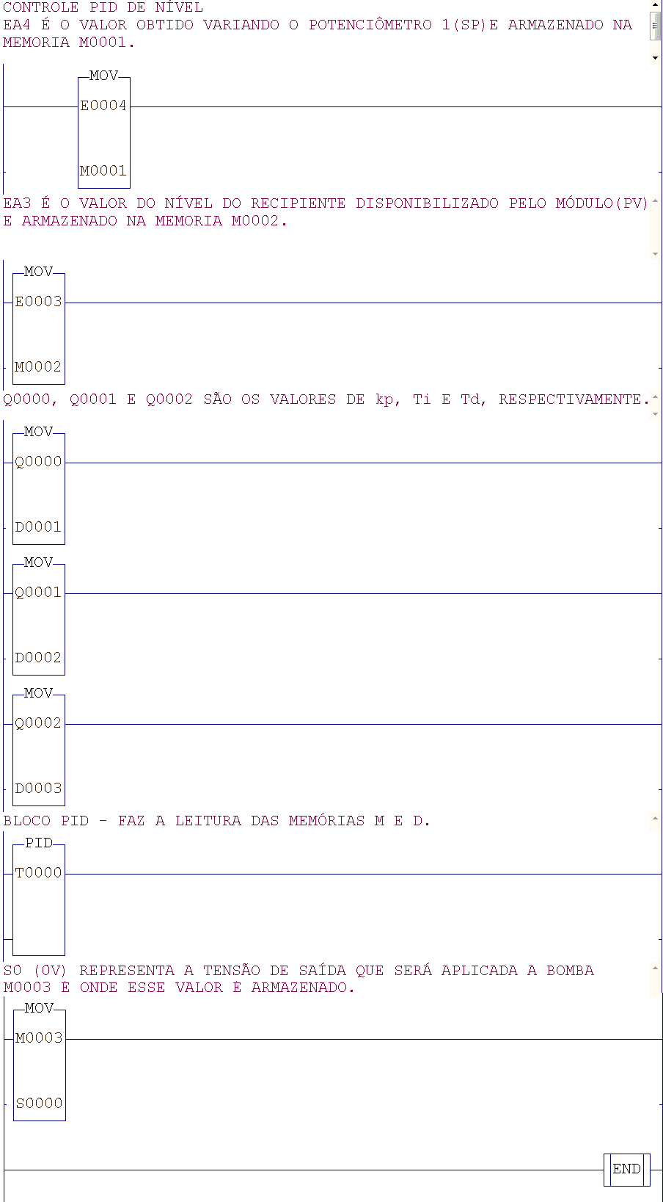
Figura 3: Exemplo de rotina em linguagem LADDER.
A Figura 4 ilustra a execução da resposta do controle do nível no programa SPDSW-DP, utilizando a função de Supervisão PID. A simulação é feita para a entrada ao degrau, representada por uma amplitude de 6,25 cm, indicada na escala do reservatório. A amplitude do degrau pode ser variada no potenciômetro 1, contido no rack do CLP. SP representa o set point, PV o nível atual do reservatório, OV o grau de atuação da bomba, PG o ganho proporcional, IT o tempo integral e DT o tempo derivativo do controlador PID ideal.

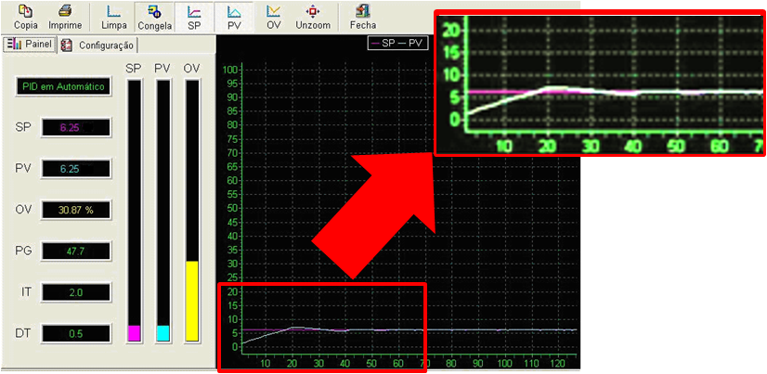
Figura 4: Resposta do controle de nível em Supervisão PID.

Controle de nível utilizando uma placa de aquisição
Para o controle de nível utilizando uma placa de aquisição, a DATAPOOL disponibilizou um programa de controle cuja interface pode ser observada na Figura 5. Nesse programa é possível variar os parâmetros do controlador PI, o set point, o número de amostras total e número de amostras por segundo. É possível também, utilizando a opção set point ensaio, executar a simulação e armazenar os dados em tabela gerada no Excel. Esta tabela pode ser utilizada posteriormente em outros softwares para simulações gráficas.
Nesta interface também é possível visualizar o nível desejado e o nível atual do recipiente. Esta visualização também pode ser feita na aba GRÁFICO para simulação somente da função set point, ou na aba ENSAIO para simulação da função set point ensaio.

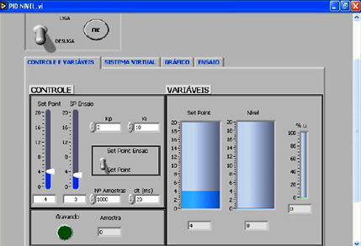
Figura 5: Programa de interfaceamento com usuário para controle PI.

Aplicação de uma Técnica de Sintonia
A Figura 6 representa uma estrutura genérica de uma malha de controle que pode ser usada em inúmeros processos reais.

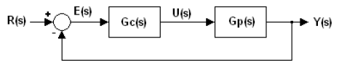
Figura 6: Diagrama de blocos de uma malha de controle realimentada.
O valor desejado da saída do sistema é definido como R(s) ou set point. E(s) é o erro, G_{C}(s) representa o controlador analógico do sistema, que pode ser representado mais frequentemente pelo PID e Gp(s) é definido como a planta a ser controlada, aqui representada pelo sistema de nível, Equação (2).
O controlador PID utilizado neste trabalho foi o de configuração PID - ideal e sua função de transferência é dada pela Equação (3):

$G_{C}(s)=K_{C}\left[1+\frac{1}{T_{i}s}+T_{d}s\right]$ (3)

O método de sintonia de Ziegler-Nichols (1942) é um dos métodos clássicos de sintonia de controladores PID. Nesse método, o sistema é operado em malha fechada com controle porporcional. Em seguida, aumenta-se o ganho proporcional até que a saída do sistema entre em oscilação. Este ganho é conhecido como ganho crítico (K_{cr}) e o período de oscilação é chamado de período crítico (T_{cr}). As equações de sintonia para o controlador PID ideal são apresentadas na Tabela 1:
Tabela 1: Parâmetros de um PID por Ziegler-Nichols
Controlador | K_{c} | $τ$_{I} | $τ$_{D}
PID | K_{cr}/1.67 | P_{cr}/2 | P_{cr}

Os parâmetros de sintonia foram calculados e simulados no PLC 2301. A resposta obtida se encontra na Figura 4. Pode-se observar que o sistema de nível atingiu um tempo rápido de acomodação, cerca de 20 segundos, com um sobressinal e erro em regime permanente, praticamente nulos. Tal desempenho pode ser considerado bastante satisfatório para as condições em que foi implementado.
Pode-se observar que o sistema didático apresentado consegue demonstrar de forma experimental alguns conceitos relacionados à área de Sistemas de Controle. Pode também ser utilizado no estudo da análise de resposta transitória, no estudo do método do lugar das raízes e projeto de compensação, bem como no projeto de controladores P, PI, PD e PID.

considerações finais
Com o contínuo desenvolvimento tecnológico, as instituições de ensino encontram-se em uma situação delicada de tentar acompanhar essa crescente evolução com recursos escassos para infraestrutura e laboratórios. Várias universidades possuem laboratórios obsoletos devido aos custos elevados para mantê-los atualizados. Assim, diversas tentativas têm sido realizadas para suprir esta demanda a custos compatíveis com os recursos financeiros existentes.
Dessa forma, o uso de módulos didáticos em laboratório, como o 2305, é uma ferramenta que:
- permite simular em escala reduzida um processo industrial real,
- utiliza equipamentos relativamente simples, com uma ampla abrangência na realização de experimentos,
- suporta ensino de diferentes disciplinas como Instrumentação, Identificação de Sistemas, Eletrônica e o próprio Controle, além de motivar seu aprendizado,
- incentiva os alunos a engajarem em atividades de pesquisas que promovem o raciocínio crítico e a buscarem soluções de problemas relacionados ao mundo real;
O tema que envolve esse trabalho tem sido discutido em outras universidades brasileiras. Pode-se destacar a contribuição dada pelo departamento de Engenharia Elétrica da UFES (Universidade Federal do Espírito Santo) (AGUIAR, 2005) e pelo Instituto de Engenharia Mecânica da UNIFEI (Universidade Federal de Itajubá) (FERNANDES, 2003).
O que se busca com este artigo é o incremento do patamar de ensino e pesquisa na área de Sistemas de Controle do curso de Engenharia Elétrica da UFSJ, uma vez que esse envolve conceitos clássicos e modernos da referida área.
Agradecimentos
Os autores agradecem à FAPEMIG (Fundação de Amparo à Pesquisa de Minas Gerais) pelo suporte financeiro recebido.

referências bibliográficas
AGUIAR, P. R. P. Construção de um sistema de controle de nível e temperatura de um reservatório. Vitória, 53 p., 2005. Monografia - Universidade Federal do Espírito Santo.

AGUIRRE, L. A. Introdução à identificação de sistemas. Ed. UFMG, 2000.

BAÑUELOS, M. S.; CASTILLO, J. H.; RAYO,G. L. S.; QUINTANA, T.; DAMIÁN, R. Z. e PÉREZ J. S.. Controlador PID de temperatura de tipo didactico. In: CONGRESO NACIONAL DE INSTRUMENTACION, 15, México. 2001.

BARCELLOS, F. P. Sistema didático para controle de nível e temperatura. Pelotas, 95p, 2005. Monografia. Centro Federal de Educação Tecnológica.

FERNANDES, A. R. Equipamento didático automático de controle de nível e temperatura da água em dois reservatórios. Universidade Federal de Itajubá, Departamento de Produção, Itajubá, 2003.

MAZZINI, H. M.; TAROCO, C. G.; RIBEIRO, L. C. Design of Two-Degree-of-Freedom Control Scheme for Unstable SOPTD Systems. VIII Conferência Internacional de Aplicações Industriais, INDUSCON, Poços de Caldas, 2008.

MIYAGI, P. Controle Programável: Fundamentos do Controle de Sistemas de Eventos Discretos. 1ª Edição, Ed. Edgard Blücher, 1996.

ZIEGLER, J. G., NICHOLS, N. B. Optimum settings for automatic controllers. Transactions of the ASME, p. 759-768, 1942.

Manual de Manutenção e Calibração – Módulo de Nível. Datapool Eletrônica. Disponível com senha de acesso em: <http://www.datapool.com.br/datapool/Pagina.do?idSecao=22> Acesso em 10 junho. 2009.

CONTROL OF A LIQUID-LEVEL SYSTEM FOR TEACHING CONTROL SYSTEMS IN ELECTRICAL ENGINEERING

Ensino de sistemas de controle, Módulo didático, Controle de nível, Controle PID.

Abstract: Teaching of control systems theory represents a challenge in undergraduate engineering curricula. One alternative to attract students interest is to give them the chance to implement their own control system. In this way, they will feel confident towards this otherwise arid and theoric subject. In this paper, we present a simple level control system in a didactic system designed by DATAPOOL using a programmable controller and a data acquisition hardware. The real time performance of a PID structure using Ziegler-Nichols rules is also detailed in this work.

Key-words: Teaching control systems, Laboratory kits, Liquid level system, PID control

